Крепкие зубы и свежее дыхание
Стоматологические заболевания – это группа заболеваний органов полости рта, зубов, десен. Состояние зубов отражает состояние здоровья всего организма. Кариес (гниение) зубов – патологический процесс, при котором происходит размягчение твёрдых тканей зуба с последующим образованием полости. В результате плохой гигиены полости рта на эмали зубов появляется мягкий налёт, который связывается с поверхностью зуба и служит местом сосредоточения бактерий. В результате жизнедеятельности бактерий образуется кислая среда, способствующая разрушению эмали и нижележащих слоёв зуба. Факторы риска: несбалансированное питание с чрезмерным употреблением углеводов, гормональные сдвиги (беременность, половое созревание), общесоматические заболевания, наследственность, недостаточный гигиенический уход за зубами, количество и состав слюны. Различают 4-е стадии кариозного процесса: начальный (стадия пятна) - протекает бессимптомно; поверхностный -- образование небольшого дефекта (полости) – кратковременная боль, под действием механических и температурных раздражителей (горячего, холодного, сладкого, соленого, кислого); средний -- образование дефекта и выраженной боли; глубокий -- разрушение твердых тканей зуба с формированием обширной полости. Если не обращаться к врачу процесс разрушения зуба будет прогрессировать и приведёт к потере зуба. Профилактика кариеса заключается: в правильном питании, гигиеническом уходе за полостью рта, регулярном посещении стоматолога.
Неприятный запах изо рта (галитоз) является симптомом ряда заболеваний и связан с жизнедеятельностью патогенных микроорганизмов. Причины неприятного запаха изо рта наиболее часто связаны с невылеченными заболеваниями зубов, десен, хроническими заболеваниями миндалин и желудочно-кишечного тракта (гастрит, язва).
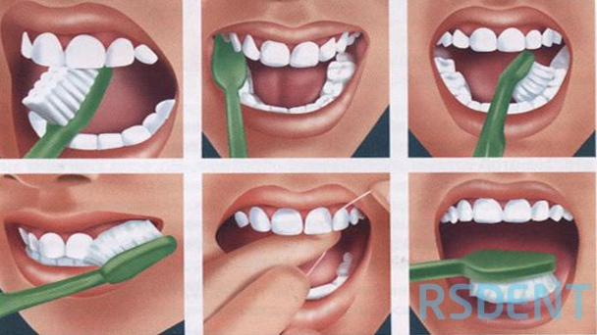
При частом использовании зубных паст и ополаскивателей, содержащих антибиотики и антисептики – нарушается естественный баланс микрофлоры в полости рта. Как только Вы перестанете ими пользоваться – нарушение состава микрофлоры может проявиться появлением неприятного запаха. Помните, такими пастами и ополаскивателями нельзя пользоваться больше 3х недель. Лучшее средство от запаха изо рта – это вылеченные зубы, хорошая гигиена полости рта.
Гигиена ротовой полости включает: 3-х минутную чистку зубов 2 раза в день (после завтрака и после ужина); использование специальной нити для очистки промежутков между зубами; использование лечебно- профилактических паст и ополаскивателей; сбалансированное питание, в котором содержится много свежих овощей и фруктов. Специалисты рекомендуют, 1-2 раза в год производить профессиональную чистку зубов у стоматолога.

